第六次上机实验报告

**学号**：202030310076 **姓名：**高子轩 **班级**：自2002

**程序代码**

#include <iostream>  
using namespace std;  
  
class MyArray {  
private:  
int  a[5];  
public:  
MyArray()  
{  
cout << "MyArray类对象已创立" << endl;  
}  
~MyArray()  
{  
cout << "MyArray类对象已撤销" << endl;  
}  
void input()  
{  
cout << "请从键盘输入五个整数：" ;  
int i;  
for (i = 0; i < 5; i++)  
{  
cin >> a[i];  
}  
}  
  
void show()  
{  
cout << "显示排序以前的五个整数：";  
int i;  
for (i = 0; i < 5; i++)  
{  
cout << a[i] << " ";  
}  
cout << endl;  
}  
  
void order()  
{  
cout << "显示排序以后的五个整数：";  
int i, j, t;  
for (i = 0; i < 5; i++)  
{  
for (j = i; j < 5; j++)  
{  
if (a[i] > a[j])  
{  
t = a[i];  
a[i] = a[j];  
a[j] = t;  
}  
}  
}  
for (i = 0; i < 5; i++)  
{  
cout << a[i] << " ";  
}  
cout << endl;  
}  
};  
  
class SortArray : public MyArray {  
  
public:  
SortArray()  
{  
cout << "SortArray类对象已创立" << endl;  
}  
~SortArray()  
{  
cout << "SortArray类对象已撤销" << endl;  
}  
};  
  
int main()  
{  
SortArray A;  
A.input();  
A.show();  
A.order();  
return 0;  
}  
程序结果

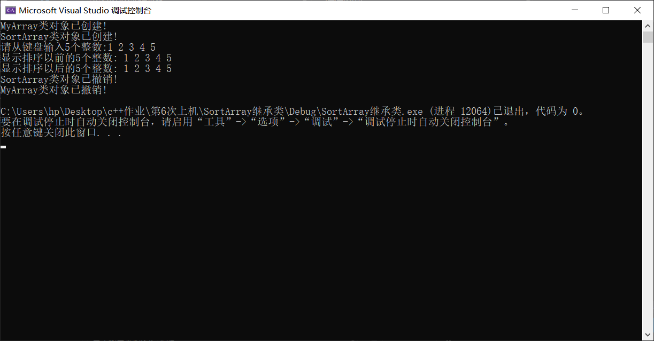

**心得感悟：**

有一说一，一开始真的没有什么思路，冒泡函数冒半天都没有写对，一些基本功我觉得还需要再扎实一下，写这个程序也是问了好多人，无论是在冒泡函数，还是在new delete都没学透，基本功得扎实扎实。